Посещение Китая – это хорошая возможность приблизиться к традициям Востока и полюбоваться невероятным архитектурным наследием. Пекин в полной мере раскрывает удивительную азиатскую культуру, благодаря своим достопримечательностям. Этот город контрастов не оставит равнодушным ни одного гостя, ведь он богат множеством уникальных мест, древними храмами, дворцами и музеями.
В этой статье рассмотрим 7 самых невероятных достопримечательностей Пекина, которые стоит посетить.
- Летний императорский дворец
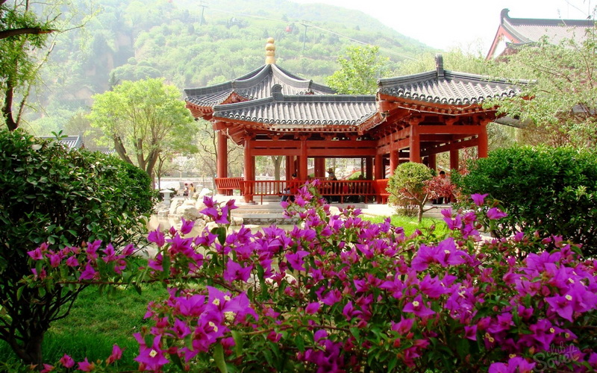

Парк Ихэюань (Летний императорский дворец) расположен на берегу искусственного озера. Невероятно просторная местность (290 гектаров) состоит из изумительного паркового ансамбля, который соединил в себе лучшие императорские и частные традиции Китая. Каждое из строений, а их более 3000, наделено своими особенностями. Достопримечательность является летней резиденцией императоров Цинской династии, а так же занесена ЮНЕСКО в список всемирного наследия человечества. Парк условно можно поделить на две зоны: парковую и дворцовую. Здесь находятся невероятные сооружения, которые сполна передают дух китайской культуры. Побывав в таком месте, становишься на шаг ближе к таинствам и загадкам Востока.

- Запретный город Гугун

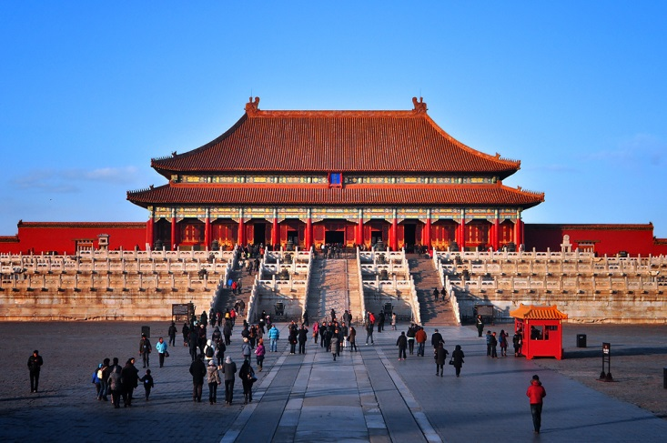

Ещё одной достопримечательностью Пекина выступает Запретный город Гугун. На протяжении многих веков вход в этот дворец был запрещён обычным людям, сейчас же туристы могут окунуться в невероятную атмосферу культового сооружения. Этот дворцовый комплекс сосредоточил в себе 9999 сооружений и занимает внушительную площадь в 72 гектара. Территория представляет собой резиденцию 24 императоров династии Цинь и Мин. Популярные места, которые включены в комплекс – Императорский Сад, Сад Доброты и Спокойствия, залы Гармонии, павильон Яньсиньдянь, дворцы Куньнингун, Цзяотайдянь, Цяньцингун, Ниншоугун, а так же пять красивейших ворот. По периметру комплекса расположены сторожевые башни. На территории Гугуна расположен музей, который вмещает в себе великое множество уникальных экспонатов. Отличное место для туристов, которые хотят приблизиться к культуре китайского народа.
- Парк Северное море Бэйхай

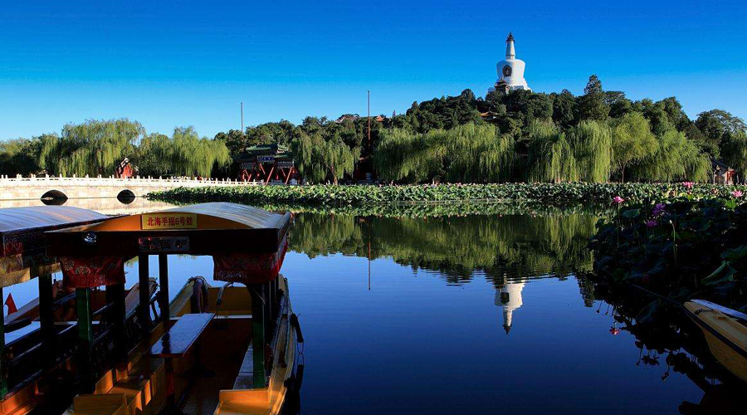

Излюбленное место посещения местными жителями – это парк Бэйхай. Достопримечательность находится не далеко от Запретного города и славится своими пейзажами. Здесь расположено довольно большое озеро, а так же невероятной красоты архитектурные сооружения. Центром паркового ансамбля выступает остров Цюнхуадао, на котором возвышается Белая Пагода. Бэйхай богат изящными мостами, павильонами, садами и галереями, которые отлично подойдут для романтической прогулки. Ближе к северу острова находится Стена Девяти Драконов, играющих с солнцем. Так же стоит посмотреть на статую Будды, выполненную из белого нефрита. Огромное удовольствие доставит прогулка по периметру комплекса, ведь в парке Бэйхай немало уникальных и разнообразных мест.

- Великая Китайская Стена

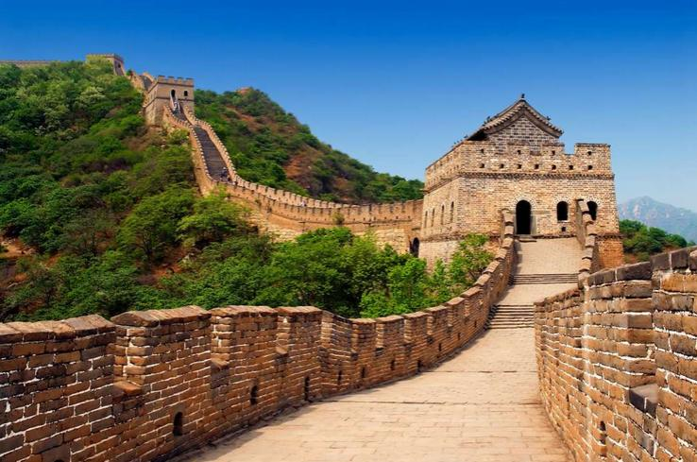

О Великой Китайской Стене известно довольно многим. Она является одной из фундаментальных достопримечательностей. Самое длинное искусственное сооружение в мире, признанное символом Китая. Не удивительно, что эта местность так привлекает туристов из всех уголков земного шара. Недалеко от Пекина расположена самая посещаемая часть конструкции – Бадалин, возведённая в период правления династии Мин. Эта часть стены была первой открыта для посещения туристами. Фрагменты стены достраивались во времена царствований разных династий, поэтому виды, открывающиеся перед глазами, постоянно меняются. Это уникальное сооружение простилается на расстоянии 8000 км. Некоторые участки не поддавались реставрационным работам и сохранили свой первоначальный вид. Много легенд витает над этим местом, делая его ещё более привлекательным для туристов. Пребывая в Пекине, обязательно стоит посетить Великую Китайскую Стену. Это не только приблизит к истории, но и позволит эстетически насладиться окружающими пейзажами.

- Площадь Тяньаньмэнь

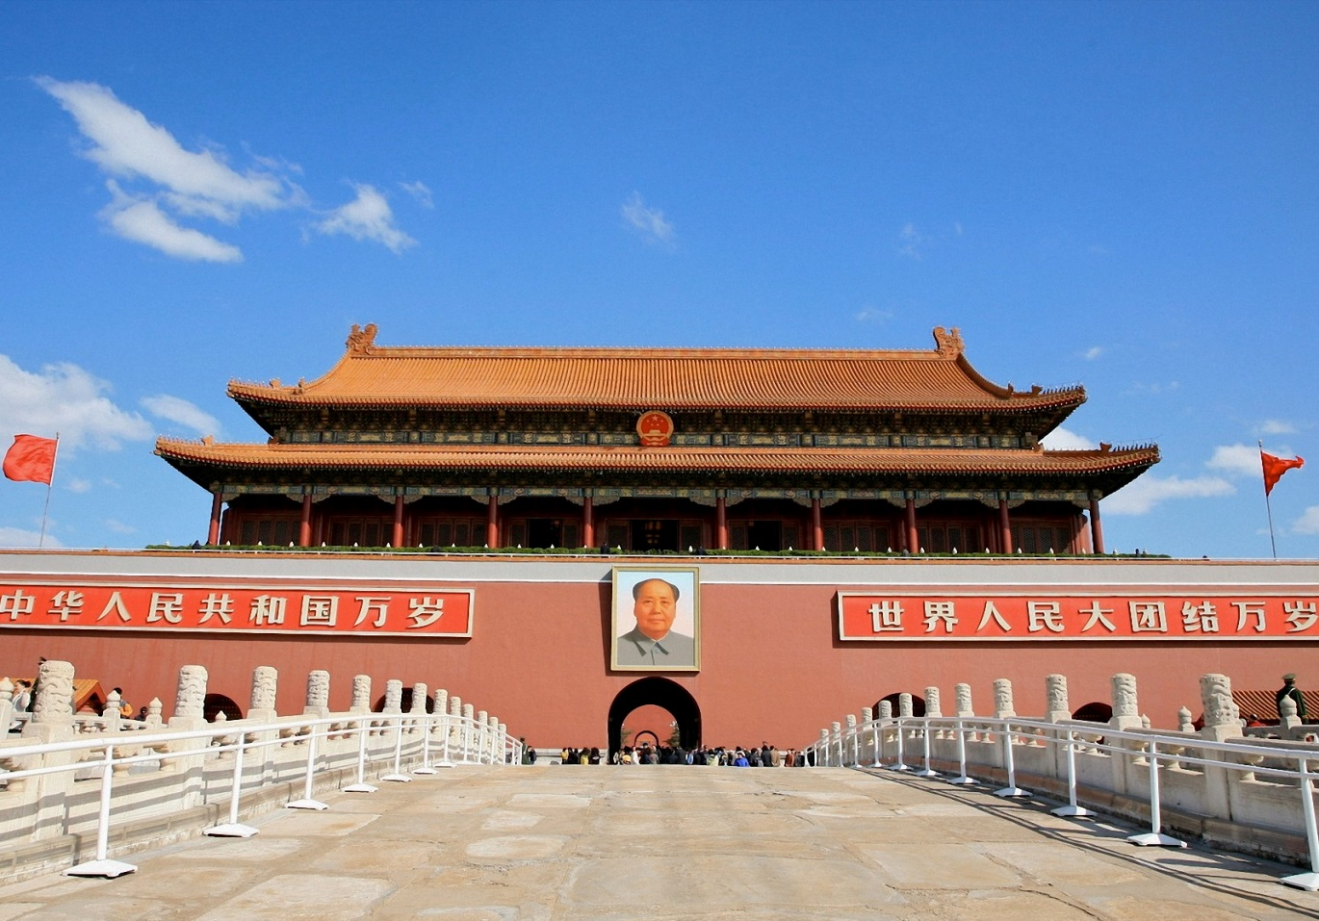
Площадь Тяньаньмэнь является самой большой площадью в мире, и занимает участок в 400 тысяч квадратных метров. Расположена достопримечательность в самом сердце Пекина, напротив Запретного города. «Ворота Небесного Спокойствия» располагают на своей территории Зал Собрания Народных Представителей Китая, Музей китайской революции и Музей китайской истории. На центральных вратах можно увидеть портрет Мао Дзэдуна, мавзолей которого расположен на территории площади. Ежедневно здесь проводят торжественную церемонию поднятия и спуска национального флага. Популярное место среди туристов.

- Храм Неба Тяньтань

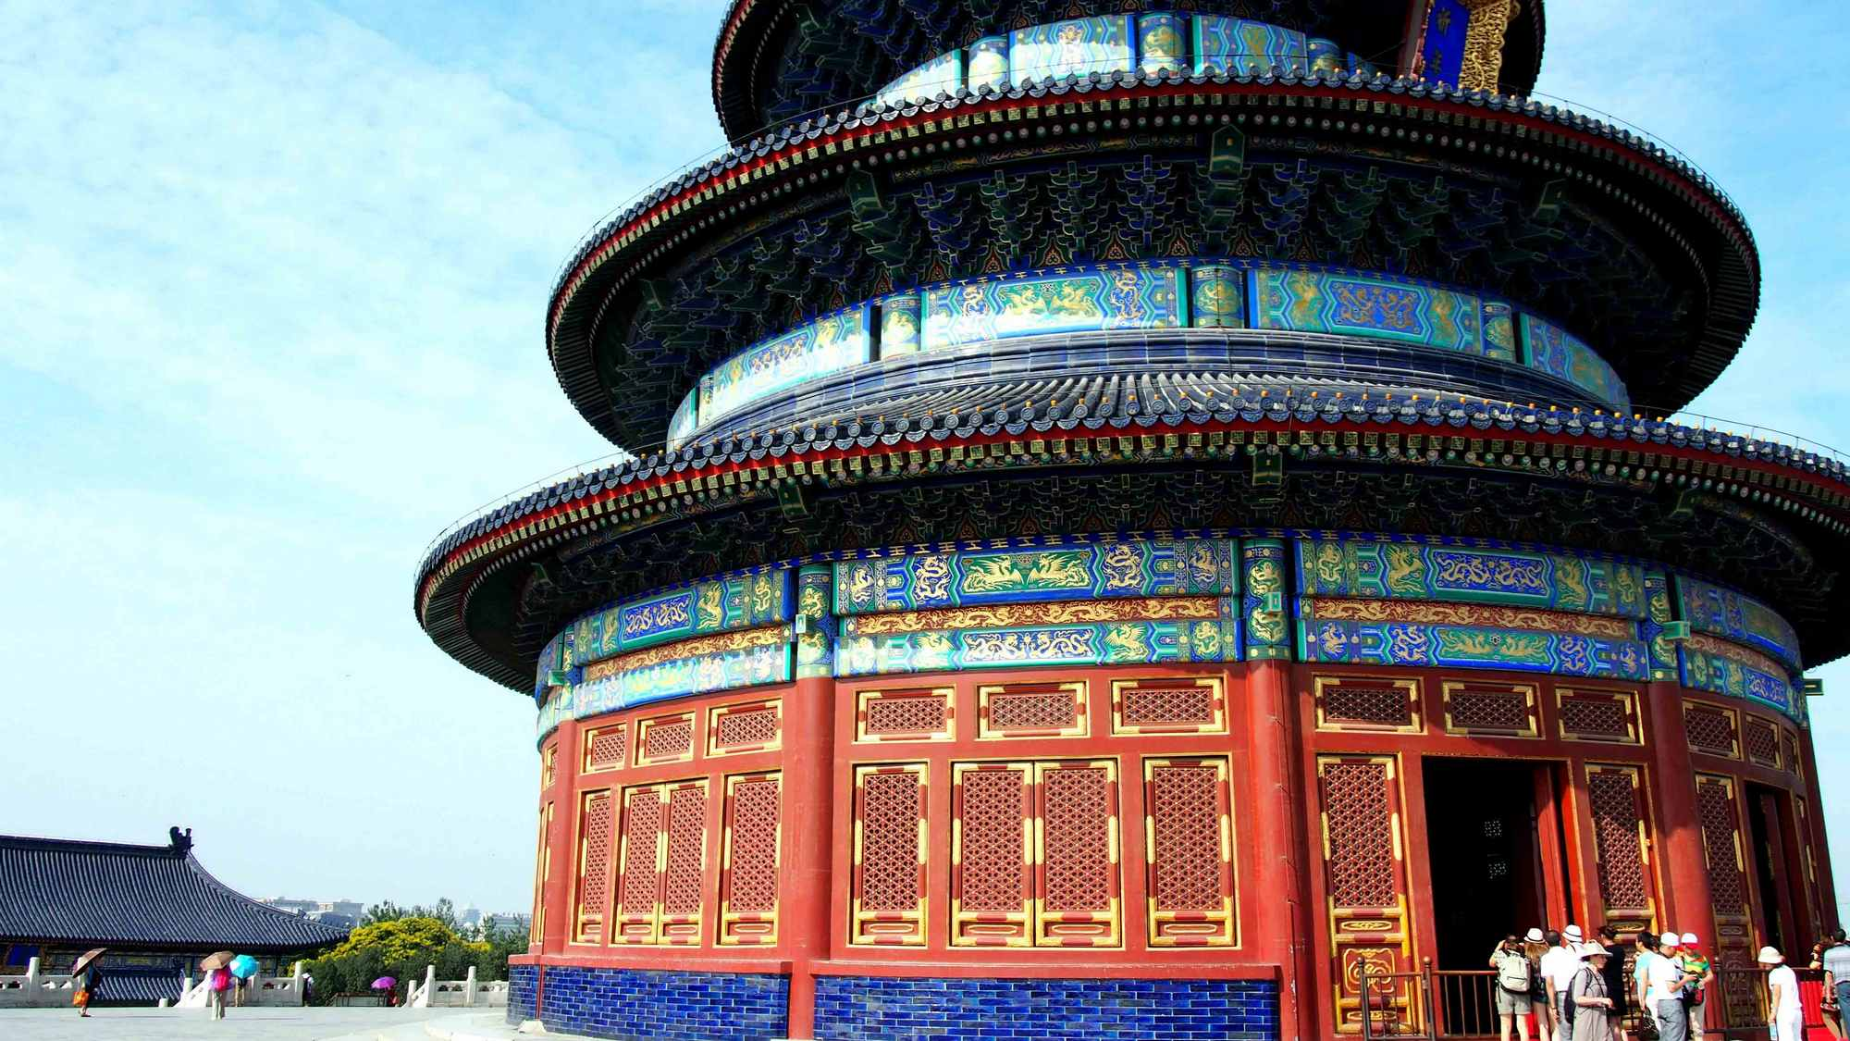
Величайшее архитектурное сооружение, расположенное в Пекине – это Храм Неба. Глядя на эту достопримечательность с вековой историей, удивляешься незаурядному таланту и мастерству китайских архитекторов. Сооружение выполнено в круглой форме, расположенное на трёхступенчатой террасе из плит белого мрамора. Приковывает взгляд и крыша Храма, которая выполнена из глазурной черепицы. В Храме Неба всего девять отделочных плит, так как это число символично для китайского народа. Ещё с давних веков, эта достопримечательность служила местом для молитв и жертвоприношений. Сейчас же, данное достояние является не только святыней, но и популярным местом посещения туристов.

- Пекинский зоопарк

В западной части Пекина расположен самый большой Китайский зоопарк. На этой территории обитает огромное множество экзотических животных. В парке ведутся различные исследования по изучению и выращиванию редких видов животных. Общая численность пребывающих животных на территории природного сада составляет порядка 7000 особей. Все обитатели живут в отличных условиях, так как зоопарк включает в себя: газоны и пышную растительность, различные ручьи и пруды. Всё обустроено так, чтобы жителям было комфортно. Самым посещаемым местом является Зал большой панды. Побывав в этом месте, стоит посетить Холм Обезьяны и Вольер Жирафов, Озеро Водяных Птиц и Океанариум с акулами, Гору Медведей и Африканскую зону. Прогулка по данной местности подарит положительные эмоции, а так же приблизит к животному миру. Здесь обитают тигры, львы, носороги, слоны, крокодилы, змеи и питоны. Возможно, некоторые разновидности животных доведётся увидеть впервые.
Поездка в Китай это грандиозное и незабываемое событие, которое останется в памяти на всю жизнь. Посетив уникальные достопримечательности Пекина, приоткроется занавес самобытной и загадочной азиатской культуры, которая была неизвестна ранее.

